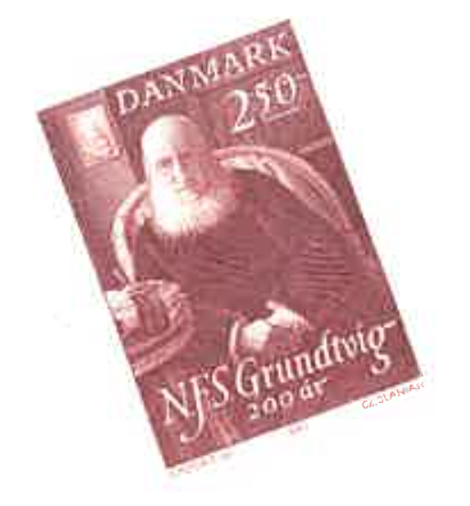
FAKTA-side: N. F. S. Grundtvigs livsforløb
Højskolesangbogens tekster (19. udg.) markeres med nummer i kursiv.

1783 8. Sept. Nicolai Frederik Severin Grundtvig fødes i Udby præstegård.
1792 Kommer til Thyregod præstegård for at gå i skole hos Laurits Feld.
1798 Optages på Aarhus Katedralskole og bliver student 1800.
1800 Begynder teologistudiet ved Københavns universitet.
1802 Deltager i fætteren Henrik Steffens forelæsning på Ehlers kollegium (Lynildsmand)
1803 Teologisk embedseksamen. Frie studier. Jan. 1804 Møder Lise Blicher.
1805 marts: Huslærer hos Constance og Steensen-Leth på herregården Egelykke, Langeland.
1808 aug: kommer til København og bliver lærer v. Det schouboeske Institut.
Første bøger: Maskeradeballet & Nordens Mytologi udkommer. Digtet: Gunderslev skov
1810 17. marts: dimisprædiken. Første psykisk krise og sammenbrud. Jul i Udby (264)
1811 29. maj: ordineres i Trinitatis kirke og bliver kapellan hos faderen i Udby sogn
1813 flytter til København efter faderens død og søger embede v. Aker kirke (Oslo).
1814-20 udgiver div. historisk litteratur: Verdens krønike, Saxo, Snorre og Danne-Virke.
1818 aug.: gift m. Lise Blicher i Ulse kirke. Får 3 børn 1822 Johan/ 1824 Sven / 1827 Meta.
1821 Sognepræst i Præstø og Skibbinge sogne. Hans mor dør og begraves i Præstø.
1822 Kapellan ved Vor Frelsers Kirke, Christianshavn. 1824: Velkommen igen (243)
1825 Den ”mageløse opdagelse” (42 & 51) og striden med professor H. N. Clausen.
1826 Højtids psalmer til 1000-års festen (1). Nedlægger sit embedet og dømmes til censur.
1829 Første rejse til England. (også i England i 1830, 31 og til Skotland i 1843)
1832 Aftensangsprædikant i Frederikskirken indtil 1839. (i dag: Christianskirken)
Udgiver: Sang-Værk (salmer), Nordens Mytologi, Til Nordmænd om en norsk Høj-skole.
1837 dec.: Censuren ophævet og han skriver: Moders navn er en himmelsk Lyd (172)
1838 jan.: udgiver: Skolen for Livet. Juni-okt.: Mands Minde-foredrag. (519)
1839 juni: Præst v. Vartov. Konfirmere sine sønner. (87 & 197) Danske Samfund (82).
1844 febr. Anden psyk. krise. 4. juli: Tale ved folkemøde på Skamlingsbanken. (174)
1848 Valg til Den grundlovgivende Rigsforsamling: vraget i Nyboder, men valgt i Præstø.
1849 maj: undlader at stemme for Grundloven. Siden valgt til Folketinget 1849-53, 54-58.
1850 Sønnerne Johan & Svend med i treårskrigen. Maj: Christen Kold besøger Grundtvig.
1851 14. jan.: Lise dør. Besøg i Norge. 24. okt. gifter han sig med Marie Carlsen Toft (459)
1853 sept.: 70-års fødselsdag: Modtager en pengegave til oprettelse af en højskole.
1854 maj: sønnen Frederik Lange fødes, men Marie dør i juni. Bisættes senere på Køge Ås.
1856 nov.: Grundtvigs Højskole på Marielyst åbnes ( 84). Højskole for unge piger fra 1866.
1858 april gifter sig m. 32-årige Asta Tugendreich Adelheid Reedtz, født komtesse Frijs
1860 10. feb.: Asta føder datteren Asta Marie Elisabeth Frijs Grundtvig
1860 aug.: Grundtvig dukker op ved friskole- og højskolemødet i Kbh., hvor Kold deltager.
1861 maj: 50-års præstejubilæum.. Får rang af titulær biskop og modtager en guldlysestage.
1863 sept.: 80-års årsdag og første vennemøde, der gentages i 1865, 66, 68, 69, 70, og 1871
1866 juni valgt til Landstinget. Trods Gr. modstand vedtages den reviderede Grundlov.
1867 april: Tredje psykiske krise. Rekreation ved Frederiksdal. Flytter til Store Tuborg.
1872 1.sept. sidste prædiken i Vartov . Dør 2. sep. på Store Tuborg. Bisættes på Køge Ås.

Find flere oplysninger på: grundtvigsværker.dk klik: Værktøj / Tidslinje
2020 Lars Thorkild Bjørn se: hojskolehistorie.dk & grundtvigkold.dk

